5. INPUT COM V-MODEL

AGORA VAMOS IMAGINAR QUE TENHAMOS UM CAMPO DE ENTRADA DE UM FORMULARIO, E QUE EU QUEIRA MANIPULAR AS INFORMAÇÕES DESTE CAMPO,

BOM PARA ISSO IREI UTILIZAR UMA DIRETIVA CHAMADA DE V-MODEL,
O V-MODEL ME PERMITE TER UM CONTROLE SOBRE UMA DETERMINADA VARIAVEL, ISTO PORQUE ELE torna a interligação de mão dupla (two-way binding) entre a caixa de texto e o estado da aplicação uma moleza

BOM ENTÃO VAMOS PRIMEIRO CRIAR A NOSSA VARIAVEL:

usuario:{nome:””}

VOU CRIAR UM OBJETO USUARIO QUE POSSUI O ATRIBUTO NOME QUE VAI INICIAR VAZIO.
FEITO ISSO VAMOS AO NOSSO HTML E CRIAR UM CAMPO DE INPUT,

<input type=”text” v-model><input>

E VAMOS UTILIZAR
O V-MODEL COM A SEGUINTE SINTAXE:

v-model=””

AQUI NO V-MODEL VOU COLOCAR usuario.nome.

FEITO ISSO AGORA VAMOS TESTAR, PARA ISSO VOU CRIAR UM PARÁGRAFO AQUI

<p>Nome: {{usuario.nome}}</p>

AGORA VAMOS TESTAR EM NOSSO NAVEGADOR, PERCEBAM QUE AO DIGITARMOS, O VALOR QUE É PASSADO É IMPRESSO NA MINHA VARIAVEL CHAMADA NO PARAGRAFO.

BOM PESSOAL É ISSO AI, ATÉ O NOSSO PRÓXIMO VIDEO.

________________________________________________________________________________
6. INICIANDO COM COMPONENTES

BOM GALERA, AGORA VAMOS COMEÇAR A CONHECER O CONCEITO DE COMPONENTES DO VUE.JS, ELE É UM IMPORTANTE CONCEITO PARA O FRAMEWORK, POR SER UMA ABSTRAÇÃO QUE PROPORCIONA A CONSTRUÇÃO DE APLICAÇÕES DE LARGA ESCALA COMPOSTA POR PEQUENOS COMPONENTES, AUTOCONTIDOS E FREQUENTEMENTE REUTILIZAVEIS.

É COMO SE ABSTRAISE A INTERFACE EM UMA ARVORE DE COMPONENTES:
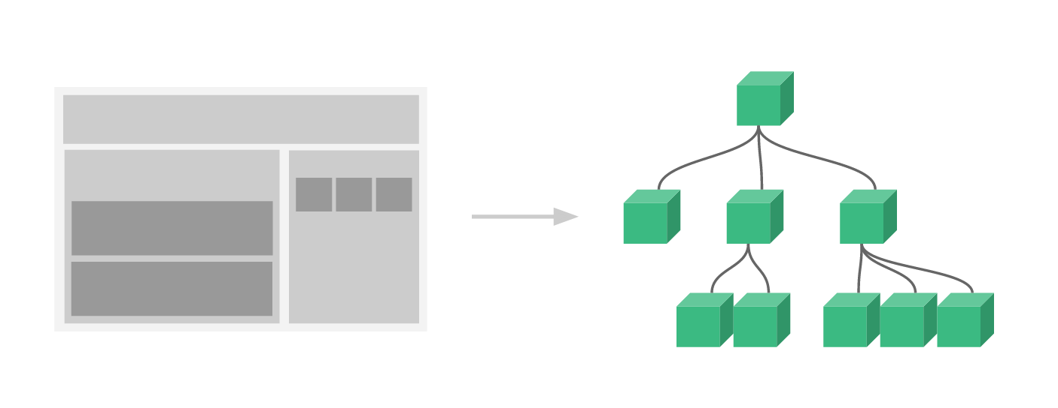
EM SI UM COMPONENTE É ESSENCIALMENTE UMA INSTÂNCIA Vue COM OPÇÕES PREDEFINIDAS.

AO CRIAR UM COMPONENTE, VOCÊ PODE UTILIZA-LO EM OUTROS PROJETOS TAMBÉM, OK.

POR EXEMPLO:

BOM VAMOS CRIAR UM NOVO INDEX.HTML, NUMA NOVA PASTA CHAMADA COMPONENTES, FEITO ISSO ADICIONAMOS A BASE HTML, E INSTANCIAMOS O VUEJS.

AGORA VAMOS ADICIONAR UMA DIC COM O ID APP, E O INSTANCIAMOS COMO ELEMENTO PARA RENDERIZAÇÃO NO VUE.

FEITO ISSO AGORA VAMOS DEFINIR NOSSOS COMPONENTES, PARA DEFINI-LOS UTILIZAMOS A SEGUINTE SINTAXE:

<div id = “app”>
<cyber-titulo></cyber-titulo>
</div>
<script>
Vue.component(‘gui-titulo’,{
template:’<h2>Isto é um component</h2>’

})

VAMOS UTILIZAR A PALAVRA RESERVADA Vue.component, chamar o atributo component, feito isso, o component vai possuir 2 valores, o primeiro é o nome do nosso component, que vamos chama-lo de cyber-component
, o segundo é um objeto com o atributo template, e criar nosso componente com h2.

Agora aqui em nossa aplicação acessar o componente.

Bom mas para que serve, bem é simples, aqui teremos um arquivo externo, bom quando formos criar outro projeto, podemos simplesmente reaproveitar o componente que já está feito.

Bom agora vamos no navegador, e podemos perceber que o componente funciona normal,
bom pessoal é isso ai, até o nosso próximo video.

________________________________________________________________________________
7. PERSONALIZANDO COM PROPS

Bom pessoal, agora vejam o seguinte, se eu tenho aqui este componente, eu preciso ter ele configurado para poder ser implementado em diversos projetos, não apenas neste, mas se eu tenho este meu componente aqui com este texto já configurado, não é viável utilizar este componente, eu preciso de um certo dinamismo neste meu componente, para que toda vez que eu vá utilizá-lo eu possa passar as informações que desejo exibir e assim executar sua logica e trazê-lo ao contexto da aplicação.

No Vuejs podemos solucionar isto com utilizando props, estes nos permite passar valores por parâmetros aos nossos componentes.

Agora iremos personalizar os nossos componentes utilizando alguns props, mas como que fazemos isso, bem no html utilizamos certos atributos para passarmos algumas informações, aqui também vamos criar atributos.

<div id = “app”>
<cyber-titulo titulo = “Este é o titulo”></cyber-titulo>
</div>
<script>
Vue.component(‘gui-titulo’,{
template:’<h2>Isto é um component</h2>’

})

em nosso caso atual vamos criar um atributo chamado titulo, lembrando que podemos definir qualquer nome, já que estamos criando-os, e este atributo vai receber o texto que desejo que apareça.

Bom feito isso, como que vamos receber este atributo?

Bem simples vamos aqui no nosso component, e vamos usar os props.

<div id = “app”>
<cyber-titulo titulo = “Este é o titulo”></cyber-titulo>
</div>
<script>
Vue.component(‘gui-titulo’,{
props: [‘titulo’],
template:’<h2>Isto é um component</h2>’

})

e para ele vamos ter um array, no qual vou passar como props o titulo, agora para exibi-lo, vamos até o nosso template, e no lugar do texto adicionamos uma interpolação de expressão, e adicionamos o titulo como uma variavel, agora nosso componente tornou-se dinâmico.
Vamos agora testar, vamos ao nosso navegador, e como vocês podem ver ele está aqui aparecendo normal.

Bom pessoal, espero que tenham compreendido, até o nosso próximo video, tchau.

________________________________________________________________________________
8. PROPS DINÂMICOS

Bom pessoal, agora vamos fazer o seguinte, vamos criar aqui no nosso objeto app, um data, e nele vamos criar um objeto, e vamos adicionar uma variável chamada meuTitulo, e vamos atribuir um texto a ele.

Var app = new Vue({
el:”#app”,
data:{
meuTitulo:”Este é o novo Titulo”
}
})

Agora eu quero passar o valor desta variavel para o atributo de titulo, e como que fazemos isso?

Bom para isso vamos utilizar o V-Binde:titulo=”meuTitulo”, agora que fizemos isso podemos manipular esta nossa variável, e para isso vamos adicionar abaixo um input com o v-model=”meuTitulo”, que é onde vamos alterar o valor da nossa variável, agora vamos ao nosso navegador, atualizar, e agora vamos aqui no input testar, como vocês podem ver, conseguimos dinamizar a passagem de valores entre os nosso campos, e assim dinamizamos o nosso titulo.

<div id = “app”>
<cyber-titulo v-bind:titulo = “meuTitulo”></cyber-titulo>
<input type=”text” v-model:”meuTitulo” />
</div>

Com observamos que também vamos utilizar o v-bind para passar os atributos e conteúdos dinâmicos aos nossos componentes, certo, até o nosso próximo vídeo.

________________________________________________________________________________
9. EXEMPLO DE COMPONENTE DE TABELA

Agora que já temos uma base inicial do vuejs, vamos agora por este conhecimento em pratica, então vamos aqui criar uma tabela, ok, vou aqui montar meu table, atribuir minha linha onde vão ficar meu cabeçalho.
<table>
<thead>
<tr>
<th>nome</th>
<th>E-mail</th>
</tr>
</thead>
</table>

vamos visualizar se nossa tabela está toda correta e vamos transforma-la em um componente.

Vamos criar o corpo da nossa tabela
<tbody>
<tr>
<td>Antonio</td>
<td>antoniorony@hotmail.com</td>
</tr>

</tbody>

vamos testar no navegador, ficou legal, vamos só adicionar um pouco de css.

<table style = “100%”>

vamos visualizar, bom ficou legal, agora vamos transformar essa tabela em um componente do vuejs, então vamos lá, vou adicionar aqui, dois parametros no props, o titulo e os registros da minha tabela, e no template vou colocar a tabela que acabamos de criar.

Vue.component(‘cyber-tabela’, {
props:[‘titulos’, ‘registros’],
template:’ <table style = “100%”>’+
‘<thead>’+
‘<tr>’+
‘<th>nome</th>’+
‘ <th>E-mail</th>’+
‘</tr>’+
‘</thead>’+
‘<tbody>’+
‘<tr>’+
‘<td>Antonio</td>’+
‘<td>antoniorony@hotmail.com</td> ‘+
‘</tr> ‘+
‘</tbody>’+
‘</table>’
});

feito isso acabamos de criar nosso componente, agora vamos remover nossa tabela do html e adicionar nosso componente cyber-tabela

<cyber-tabela titulos = “” registros = “”></cyber-tabela>

vou adicionar nossos atributos, os titulos e registros, vamos agora visualizar no navegador.

Bom agora vamos adicionar os dados dos nossos titulos e registros, bom eles serão array, e para tornarmos eles dinâmicos vamos atribuir o v-bind.

<cyber-tabela v-bind:titulos = “[‘Nome’, ‘Email’]” registros = “”></cyber-tabela>

